Szanowni Państwo,
w terminie 05.04.2022 r. – 20.04.2022 r. prowadzony jest nabór przedsięwzięć rewitalizacyjnych dla dokumentu Gminny Program Rewitalizacji Gminy-Miasto Działdowo do roku 2030.
Na podstawie prowadzonych analiz i konsultacji społecznych (ankiet, spotkania online), wyznaczony został obszar rewitalizacji obejmujący centralną cześć Działdowa, na którym zdiagnozowano największą koncentrację negatywnych zjawisk społeczno-funkcjonalnych.
Ważnym etapem prac nad Gminnym Programem Rewitalizacji Gminy-Miasto Działdowo do roku 2030 jest określenie katalogu konkretnych działań i zadań, które powinny zostać zrealizowane na wyznaczonym obszarze rewitalizacji. Zwracamy się do Państwa o podzielenie się opinią, co warto zrobić na wyznaczonym obszarze.
Prosimy o wypełnienie formularza przedsięwzięcia rewitalizacyjnego, w którym opiszą Państwo dokładny zakres propozycji zadania.
Liczymy na Państwa zaangażowanie i zachęcamy do współtworzenia Gminnego Programu Rewitalizacji Gminy-Miasto Działdowo do roku 2030.

Rewitalizacja to szeroki proces przemian społecznych, gospodarczych, środowiskowych przestrzennych i technicznych obszaru, który znajduje się w kryzysie. Jej celem jest ponowne przywrócenie do życia zdegradowanych części gminy i uzupełnienie ich o nowe funkcje.
Program rewitalizacji to opracowany i uchwalony przez samorząd lokalny wieloletni program działań zmierzający do wyprowadzenia obszaru zdegradowanego ze stanu kryzysu oraz stworzenia warunków do jego dalszego rozwoju. Objęcie danego obszaru Programem rewitalizacji stanowi podstawę wspierania go poprzez programy unijne i instrumenty krajowe lub korzystania z preferencji w innych instrumentach, programach i działaniach sektorowych. Program rewitalizacji ujmuje działania w sposób kompleksowy tak, aby nie pominąć aspektu społecznego, gospodarczego, środowiskowego, przestrzennego oraz technicznego, związanych zarówno z danym obszarem, jak i jego otoczeniem.
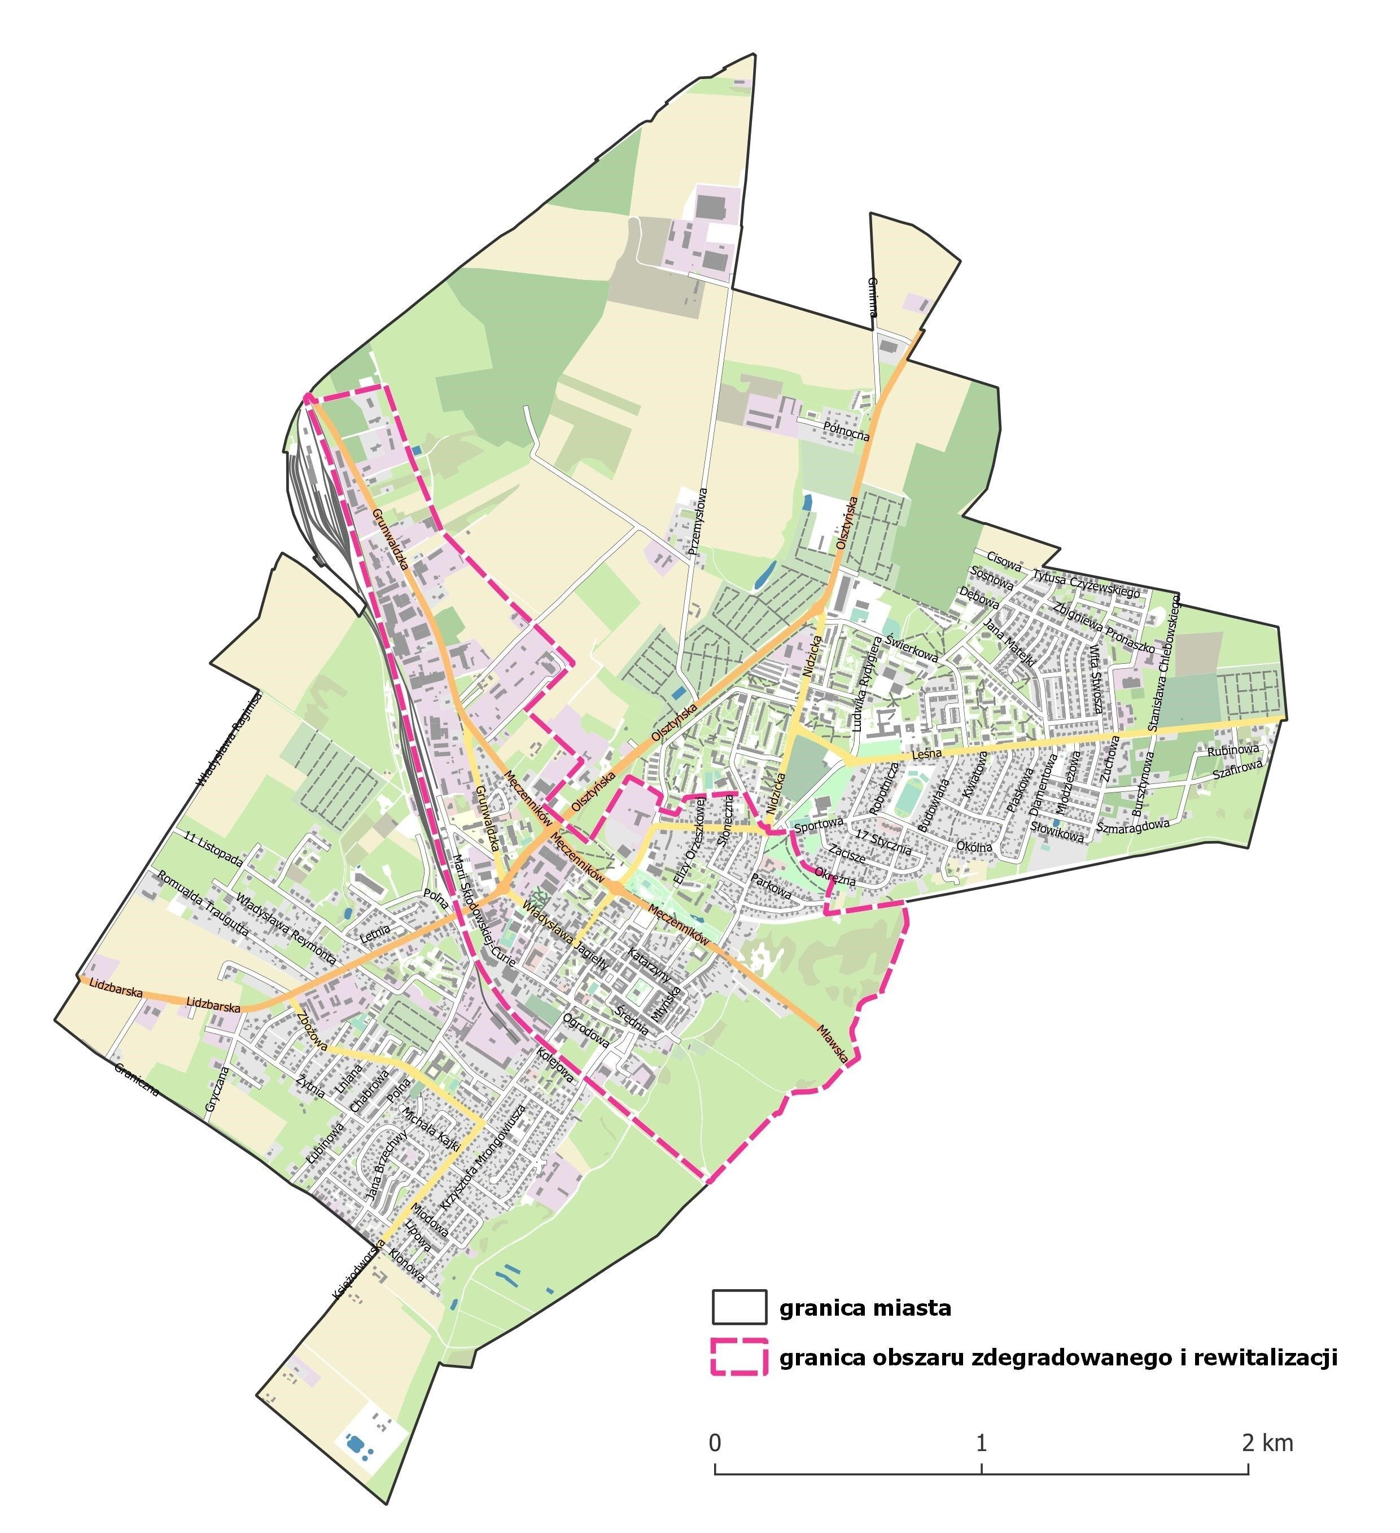
1. Nazwa przedsięwzięcia:
2. Nazwa wnioskodawcy
O | osoba fizyczna proszę zaznaczyć bez podawania danych
O | inny podmiot dot. instytucji, organizacji pozarządowych, osób prawnych - proszę o podanie nazwy:
3. Krótki opis problemu jaki ma rozwiązać realizacja przedsięwzięcia np. redukcja negatywnych zjawisk społecznych, integracja społeczeństwa, aktywizacja osób starszych
4. Cel ogólny (cele) przedsięwzięcia: np. rewitalizacja przestrzeni publicznej w trosce o jakość życia mieszkańców i rozwój turystyki. Rewitalizacja obiektów infrastrukturalnych i budynków w celu przywrócenia lub nadania im nowych funkcji społecznych, kulturalnych, gospodarczych, edukacyjnych lub rekreacyjnych
5. Zakres rzeczowy realizowanego przedsięwzięcia
6. Miejsce realizacji danego przedsięwzięcia
7. Opis działań zapewniających dostępność osobom ze szczególnymi potrzebami, o których mowa w ustawie z dnia 19 lipca 2019 r. o zapewnianiu dostępności osobom ze szczególnymi potrzebami, o ile dane te są możliwe do wskazania
8. Szacowana (orientacyjna) wartość przedsięwzięcia
a) | pochodzące ze źródeł krajowych publicznych:
b) | pochodzące ze źródeł prywatnych:
c) | pochodzące z funduszy UE: EFRR, EFS, FS:
d) | pochodzące z innych źródeł:
e) | łączna wartość przedsięwzięcia:
9. Prognozowane osiągnięcie wskaźników wraz ze sposobem ich oceny i zmierzenia w odniesieniu do celów rewitalizacji
a) | Wskaźniki produktu np. liczba planowanych działań/wydarzeń, powierzchnia zmodernizowanych przestrzeni itp. (wielkość wskaźnika wraz ze sposobem pomiaru):
b) | Wskaźniki rezultatu np. liczba osób, które skorzystają z działania (wielkość wskaźnika wraz ze sposobem pomiaru):
c) | Pole na dodatkowe informacje:
W celu weryfikacji lub uzupełnienia opisu przedsięwzięcia, prosimy o podanie numeru kontaktowego lub adresu e-mail.
Podanie informacji o osobie zgłaszającej uwagi jest obowiązkowe. Podanie danych osobowych w przesłanym formularzu traktowane jest jak wyrażenie zgody na ich przetwarzanie. Zgodę można wycofać w dowolnym momencie bez skutków prawnych dla przetwarzania jakiego dokonał Burmistrz Miasta Działdowa do czasu jej wycofania. Szczegóły dotyczące przetwarzania w załączonej klauzuli informacyjnej.

Niniejszą informację otrzymał/a Pani/Pan w związku z obowiązkami określonymi w Rozporządzeniu Parlamentu Europejskiego i Rady (UE) 2016/679 z dnia 27 kwietnia 2016 r. w sprawie ochrony osób fizycznych w związku z przetwarzaniem danych osobowych i w sprawie swobodnego przepływu takich danych oraz uchylenia dyrektywy 95/46/WE (ogólne rozporządzenie o ochronie danych, dalej: RODO), (Dz. U. Unii Europejskiej z dnia 14 maja 2016 r. L 119/1).

PODSTAWOWE INFORMACJE DOTYCZĄCE PRZETWARZANIA
PANI/PANA DANYCH OSOBOWYCH
Administrator Danych Osobowych | - Burmistrz Miasta Działdowo, ul. Zamkowa 12, 13-200 Działdowo, tel. 23 697 04 00
Inspektor Ochrony Danych | - kontakt: e-mail: ikrasniewska.oda@wp.pl
Cele przetwarzania Pani/Pana danych osobowych | Pani/Pana dane osobowe będą przetwarzane w celach związanych z prowadzonymi naborem projektów rewitalziacyjnych.
Podstawa prawna przetwarzania Pani/Pana danych osobowych | Pani/Pana dane osobowe będą przetwarzane w związku z wzięciem udziału w naborze projektów rewitalizacyjnych
Okres przechowywania Pani/Pana danych osobowych | Pani/Pana dane osobowe będą przetwarzane przez okres niezbędny do realizacji celów wskazanych w pkt 3, lecz nie krócej niż przez okres wskazany w przepisach o archiwizacji.
Odbiorcy Pani/Pana danych osobowych | Pani/Pana dane osobowe mogą być udostępniane innym odbiorcom lub kategoriom odbiorców danych osobowych. Odbiorcami Pani/Pana danych osobowych mogą być: organy władzy publicznej oraz podmioty wykonujące zadania publiczne lub działające na zlecenie organów władzy publicznej, w zakresie i w celach, które wynikają z przepisów powszechnie obowiązującego prawa (np. podmioty kontrolujące, sądy, policja itp.); inne podmioty, które na podstawie stosownych umów podpisanych z urzędem przetwarzają dane osobowe (np. usługi pocztowe, firmy kurierskie, dostawcy systemów informatycznych).
Pani/Pana prawa związane z przetwarzaniem danych osobowych | Przysługują Pani/Panu następujące prawa związane z przetwarzaniem danych osobowych:  - prawo dostępu do treści swoich danych osobowych, w tym prawo do uzyskania kopii tych danych,  - prawo sprostowania danych osobowych,  - prawo do usunięcia danych osobowych,  - prawo do ograniczenia przetwarzania danych osobowych,  - prawo do przenoszenia danych,  - prawo sprzeciwu wobec przetwarzania danych.  Prawa te przysługują w przypadkach i na zasadach określonych w przepisach RODO.
Prawo wniesienia skargi | Przysługuje Pani/Panu prawo wniesienia skargi do organu nadzorczego zajmującego się ochroną danych osobowych, tj. Prezesa Urzędu Ochrony Danych Osobowych, ul. Stawki 2, 00-193 Warszawa.
Konsekwencje niepodania danych osobowych | Podanie przez Panią/Pana danych osobowych jest dobrowolne, ale niezbędne do wzięcia udziału w konsultacjach społecznych, W przypadku nie podania danych nie będzie możliwe zrealizowanie ww. celu.
Informacje o zautomatyzowanym podejmowaniu decyzji | Pani/Pana dane nie będą wykorzystywane do podejmowania decyzji w sposób zautomatyzowany i nie będą podlegały profilowaniu.

